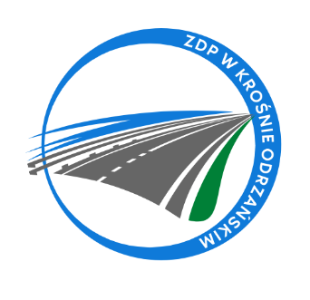
Zarząd Dróg Powiatowych w Krośnie Odrzańskim
ul. F. Chopina 5, 66-600 Krosno Odrzańskie
tel. 068 383 60 90, fax. 68 383 60 98
e-mail : sekretariat@zdp.powiatkrosnienski.pl
Krosno Odrzańskie, dnia 25.01.2024r.
ZDPIII.273.3.5.2024
Do wszystkich Wykonawców
Zawiadomienie o wyborze najkorzystniejszej oferty
Powiat Krośnieński - Zarząd Dróg Powiatowych w Krośnie Odrzańskim zawiadamia o wyborze oferty w postępowaniu o udzielenie zamówienia publicznego pn.:
„Zakup soli drogowej z antyzbrylaczem w ilości 100 ton”.
Wyboru ofert dokonano w siedzibie Zamawiającego przy ulicy F. Chopina 5,
66 - 600 Krosno Odrzańskie. Termin składania ofert upłynął 24.01.2024r. o godzinie 10.00. W terminie składania ofert do Zamawiającego wpłynęły 2 oferty.

Poniższa tabela przedstawia zbiorcze zestawienie ofert wg daty i godziny wpływu do Zamawiającego:

Nr oferty | Nazwa i adres wykonawcy | Cena oferty brutto [zł] | Liczba uzyskanych punktów
1 | PHU FRANPOL Andrzej Frankowski  Barcin Wieś 87, 88-190 Barcin | 49.200,00 | 100
2 | Pieringer Recycling Polska Sp. z o. o.  ul. Zwycięstwa 33, 64-800 Chodzież | 54.735,00 | 89,89

W wyniku przeprowadzonej procedury oraz oceny ofert do wykonania zamówienia wybrano wykonawcę:
PHU FRANPOL Andrzej Frankowski Barcin Wieś 87, 88-190 Barcin

Uzasadnienie wyboru oferty: Wykonawca zaoferował najkorzystniejszą ofertę i uzyskał najwyższą ilość punktów. Ww. cena ofertowa nie przewyższa kwoty, jaką Zamawiający może przeznaczyć na sfinansowanie zamówienia.

